LIKOVNA KULTURA – 5. RAZRED /4. ZADATAK – OD 11.5.DO 25.5.2020./
NASTAVNA CJELINA: OSOBNO I DRUŠTVENO
NASTAVNA TEMA: ODBAČENO, PRONAĐENO I OPET UPOTRIJEBLJENO OBLIKOVANJE TRODIMENZIONALNO OBLIKOVANJE – izrada skulpture
MOTIVACIJA: udžbenik „Moje boje 5“, stranice 70. i 71.
Radovi umjetnika: Gerard Collas (Google)
LIKOVNI MATERIJAL: ODLOŽENI I RECIKLAŽNI MATERIJAL (npr. plastične boce, kamenčići, čepovi: plastični ili pluteni, špaga, štapići, čavli, matice, šarafi, tkanine, mreže, stare konzerve, limenke, daščice,zupčanici, čipovi, žica, kartonske kutije, tuljci itd. – ODABERITE)
PRIBOR: Ljepilo (za sve materijale), klješta, čekić, škare i sve što vam treba za rad i povezivanje
Priprema
- Pročitati tekst u udžbeniku na stranicama 70. i 71.
- Zapamtiti pojam ASAMBLAŽ kao likovno izražavanje u kojem umjetnici koriste nađene/gotove predmete i materijale.
- Prikupiti odloženi, odbačeni, zabačeni i reciklažni materijal koji vas inspirira za oblikovanje novog oblika (zavirite u garaže, tavane, podrume isl.) NEKOLIKO ELEMENATA
Rad
- Zaštititi stol i donijeti sav materijal i pribor (ako imate prilike možete raditi vani)
- Odlučite koju ćete životinju interpretirati ovim materijalima. Pustite maštu da vas vodi: odaberite oblik koji odgovara obliku tijela životinje i počnite dodavati dijelove: što bi mogle biti oči, uši, krzno ili perje isl...
- Lijepite dijelove čvrstim ljepilom (zamolite nekog za pomoć ako je potrebno – posebno kod vrućeg ljepila), a možete dijelove povezati žicom.
- Zabavite se kao i u prošloj temi zabavnog parka, a oblik može imati i humorističan karakter.
- Fotografirajte i pošaljite fotografiju rada u kanal likovne kulture ili čavrljanje (napišite razred)
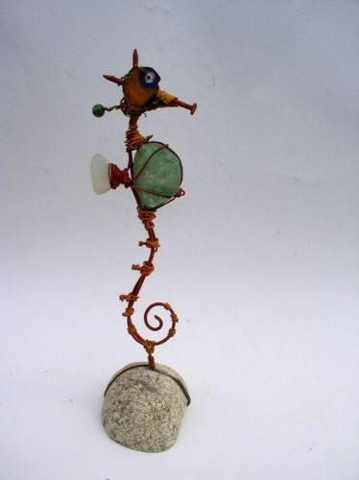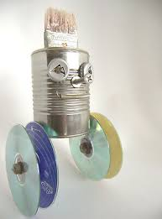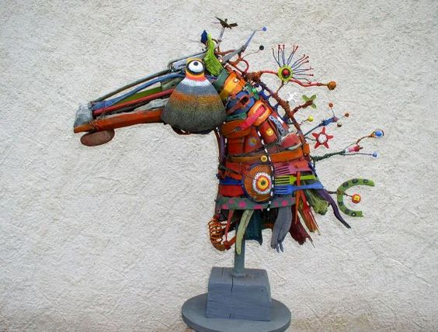
Sretno! Ugodan rad! Nevenka Miklenić

